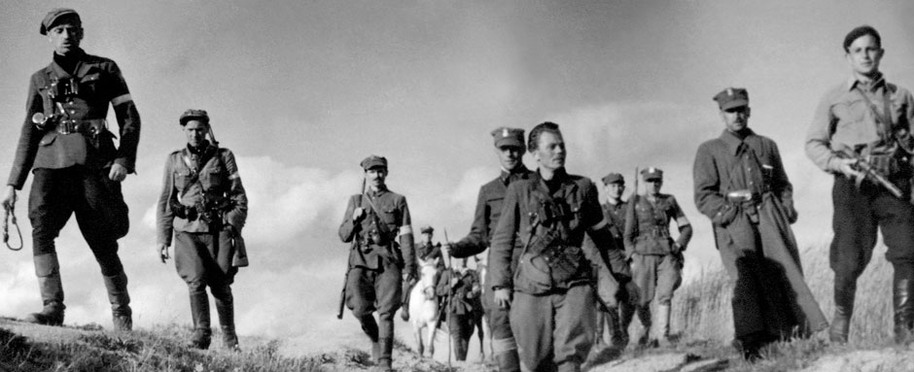
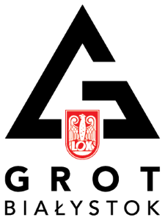
Słowo na Dzień Żołnierzy Wyklętych
1 marca 2011 roku po raz pierwszy obchodzono Narodowy Dzień Pamięci „Żołnierzy Wyklętych”, czyli żołnierzy, którzy w 1945 roku nie złożyli broni i kontynuowali walkę z sowiecką okupacją. Dla Polaków nie był to nowy okupant, bo poznali go już dobrze 1939 roku. Sytuacja polityczna jednak tym razem była trochę inna, gdyż Związek Radziecki był sojusznikiem Zachodu. Bardzo szybko okazało się, że Polska może zapomnieć o budowie suwerennego państwa. Świat cieszył się końcem wojny, a Polska nadal krwawiła.
Było wiele organizacji, które podjęły walkę zbrojną po ’45 roku. Dwie największe to: Wolność i Niezawisłość (WiN), która powstała na bazie rozwiązane Armii Krajowej oraz Narodowe Zjednoczenie Wojskowe (NZW), które powstało z połączenia NOW i NSZ. Szczególnie NZW było znienawidzone przez Sowietów. Co było zresztą widać w determinacji w jego niszczeniu.
Zainstalowana przez Stalina władza komunistyczna miała spore problemy z polską partyzantką i próbowała różnymi sposobami rozwiązać problem tzw. band. Oprócz okrucieństwa UB, które prawie zawsze dotykało i rodziny żołnierzy, instalowania agentury, stosowano również negatywną propagandę wśród społeczeństwa. Oskarżano leśnych o dokonywanie bandyckich napadów, aby w ten sposób zniechęcić ludność do pomocy partyzantom. Trzeba tu wspomnieć, że powstanie antykomunistyczne, które objęło cały kraj, było powstaniem prowincji. Partyzanci nie mieliby żadnych szans na przeżycie, gdyby nie pomoc mieszkańców wsi.
Niestety skutek komunistycznej propagandy czujemy jeszcze teraz i może dlatego „żołnierze niezłomni” doczekali się swego dnia dopiero w 2011 roku. Kłamstwo zostało skutecznie wdrukowane w umysły ludzkie i wszelkie próby jego wymazania powodują opór. Nadzieją zmiany takiego stanu jest młode pokolenie, które po pierwsze narodziło się bez kainowego piętna, a po drugie odnalazło w Wyklętych niszczone w okresie Polski Ludowej wzorce postawy patriotycznej. Szkoda tylko, że wielu z tych co doczekało roku 1989 nie doczekało się widoku nastolatków z grup rekonstrukcyjnych, którzy pojawiają się przy każdej okazji związanej z podziemiem powojennym.
I na koniec, abyśmy nie mieli żadnych wątpliwości kim Wyklęci byli, wypada przytoczyć słowa cichociemnego majora Hieronima Dekutowskiego pseud. „Zapora”, który po ogłoszonej amnestii po sfałszowanych wyborach w 1947 roku miał powiedzieć: „Amnestia to jest dla złodziei, a my to jesteśmy WOJSKO POLSKIE”. Zapora w roku 1949 został stracony w Warszawie. Przed śmiercią powiedział: „Przyjdzie zwycięstwo! Jeszcze Polska nie zginęła!”. Panie Majorze, zwycięstwo przyszło, bo Polska zginąć nie może póki my żyjemy!
Cześć i Chwała Bohaterom!

